[反复解释最终撤稿！重庆医科大学检验医学院副院长张彦2014年PLOS One论文被撤回](https://mp.weixin.qq.com/s?__biz=MzkyODUyMDc5MQ==&mid=2247499775&idx=5&sn=fd661bb70cc48aec6f04f9e4e987ccc6&chksm=c34ddecdf2f984b61f3ea27188a92ba8f9c1f4ff7f3dad7d5dff5688ee746693430d0167f8b6&scene=126&sessionid=1741972767)

[天眼学术](javascript:void(0);)2025-03-08 00:05:27湖南

#1**Elisabeth M Bik**于2023年2月发表评论

我在2014年10月向该杂志报告了这篇论文中图5D中的一个问题，并在2016年11月发出了提醒，但到目前为止还没有看到任何行动。与此同时，在ImageTwin的帮助下，我发现了一些额外的问题。

对图5D的关注。

红色框：两个面板似乎重叠。

青色框：另外两个面板似乎重叠，旋转180度。

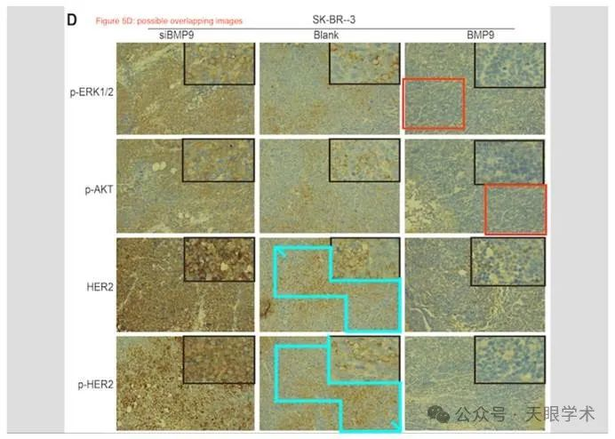

#2**Elisabeth M Bik**于2023年2月发表评论

关注图3C和4A。

绿框：图3C中的ERK1/2面板和图4A中的ERK3/2面板之间存在意想不到的相似之处。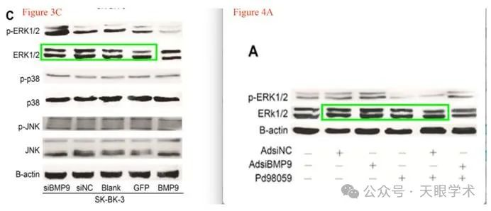

#3**Yan Zhang**于2023年2月发表评论

#1

尊敬的审稿人，感谢您对本文的关注。我们已经检查了您提出的问题，发现为文章选择的图片确实存在编辑错误。然后仔细审查了原始数据。从原始记录中我们发现这个错误并没有影响本文的结论。实验原始记录和校正结果如下：?图5D由于BMP9组中p-ERK1/2和p-AKT的图片相似，空白组中HER2和p-HER2的图片也相似，因此使用这些图片时出现了错误。我们仔细观察了这些照片，发现原始记录是正确的。免疫化学染色原始记录

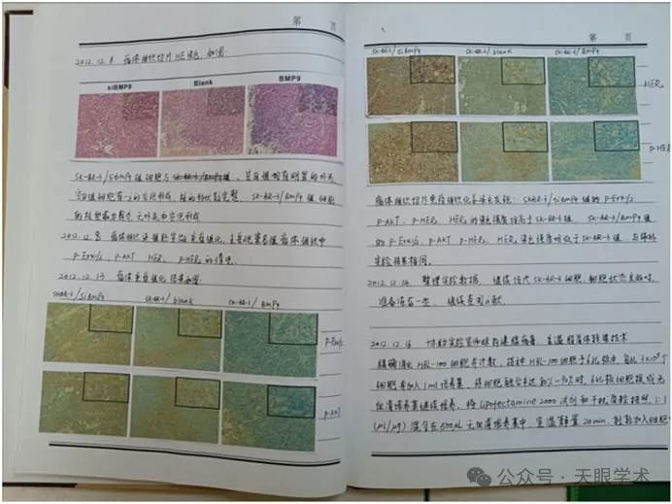

免疫化学染色校正结果

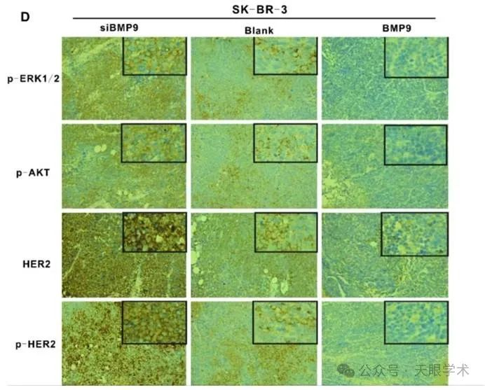

#4**Elisabeth M Bik**于2023年2月发表评论

尊敬的张博士，非常感谢您的快速回复和找到旧笔记本。不过，我有点惊讶的是，这些笔记中的照片包含插图和标签，就像它们是如何为出版而创作的一样。人们更希望实验书照片是原始数据，而不是插图和标签。你能解释一下吗？

#5**Yan Zhang**于2203年2月发表评论

#2

对于图3C，我们检查了原始结果，发现一些图像的命名和编辑不正确。3C中ERK1/2的图片因存储名称不清而被误用，这是我们今后应该注意的一个关键错误。ERK1/2在3C蛋白质印迹中的原始结果。

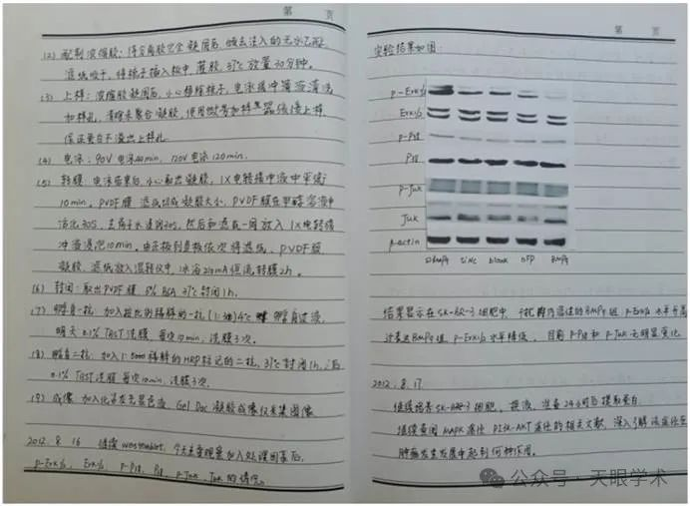

3℃westernblot中ERK1/2的校正结果。

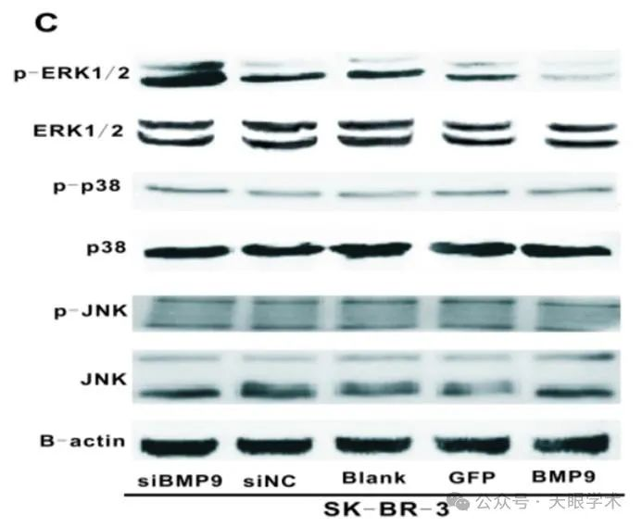

对于图4A，我们发现4A中Western印迹ERK1/2的原始记录是正确的。ERK1/2在4A Western blot中的原始结果。

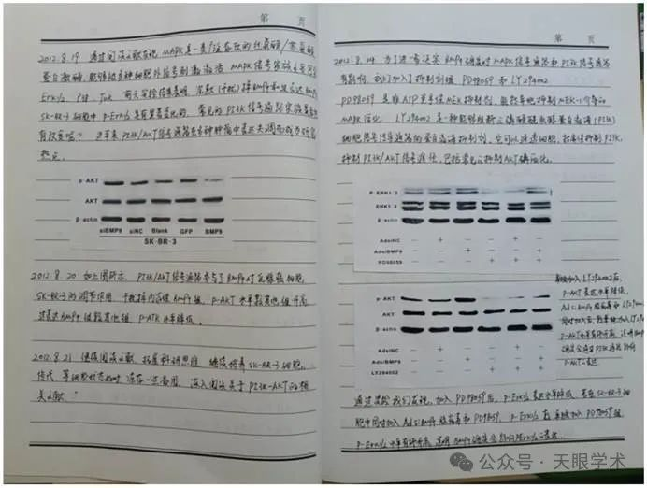

对4A的Western blot中ERK1/2的校正结果进行了分析。

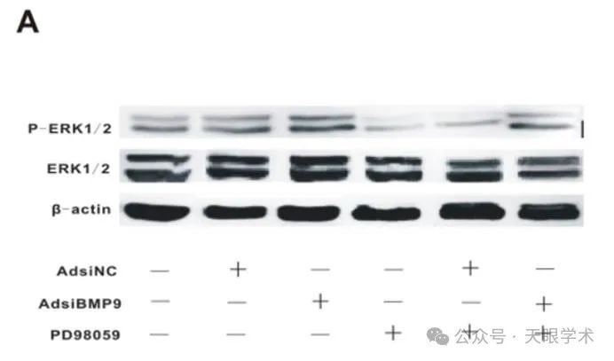

我们非常感谢您对我们文章的专业意见，并对我们工作中的不严谨表示歉意。所有支持材料都已上传。在接下来的工作中，我们将更加关注实验的每一个细节，以确保结果的准确性。再次感谢您的评论。我们稍后将联系该杂志以纠正这些相关问题。谢谢，并致以最诚挚的问候。

#6***Boechera fecunda***于2023年2月发表评论

#4

Dr. Bik，你能澄清一下为什么你认为实验室笔记本在图像结果摘要中包含插图是不寻常的吗？换句话说，如果你有，比如说，从IHC实验中获得的50张图像，你会希望它们都被打印出来吗？

#7**Yan Zhang**于2023年2月发表评论

#4

亲爱的审稿人，由于实验过程中产生了大量的图片和数据，我们经常以发布所需的格式组织结果，以防丢失信息。所以这些图片包含插图和标签。谢谢，并致以最诚挚的问候。

#8**Elisabeth M Bik**于2023年2月发表评论

亲爱的张博士，我希望你能在这里分享原始的“原始”数据，而不是现成的作品。

很高兴您组织了这些图像以供发表，但您如何解释笔记本中图3C和图5的构图不包含已发表文章中观察到的重复？

笔记本作文和出版物作文之间存在差异。怎么会这样？最终发表在出版物上的版本包含重复内容，对吗？

此外，您在评论#3中提供的图5D的新版本包含一个新的重叠：

蓝框：BMP9列中校正的p-ERK和p-AKT面板现在重叠。

粉红色框：siBMP9列中p-HER2面板的插图似乎与其更高放大倍数的图像不重叠，而是与HER2面板重叠。这种担忧也出现在图5D的已发布版本中，但以前没有注意到。

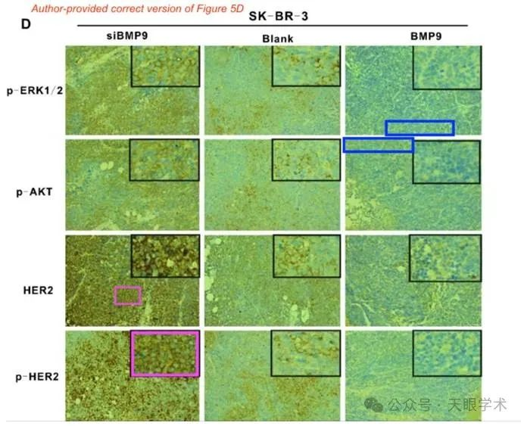

#9**Yan Zhang**于2023年2月发表评论

#8

亲爱的评论者，非常感谢您的评论。收到回复后，我们认真对待，仔细审查了所有原始材料，图5D中的免疫组织化学检测结果和图3C和图4A中的蛋白质印迹检测结果是一致的，但我们感到非常抱歉的是，由于时间太长，无法找到原始实验图片。我们非常感谢您对我们文章的专业意见，并对我们工作中缺乏严谨性表示歉意。在接下来的工作中，我们将更加关注实验的每一个细节，以确保结果的准确性。再次感谢您的评论。谢谢，并致以最诚挚的问候。

#10**Elisabeth M Bik**于2025年3月发表评论

本文于2025年3月3日已撤回：

https://journals.plos.org/plosone/article?id=10.1371/journal.pone.0320173

“本文[1]发表后，人们对图3-5中的结果表示担忧。

具体是：

尽管代表了不同的实验条件，但以下车道看起来相似：

?图3C ERK1/2面板1-4和图4A ERK1/2面板2-5

在图4A中，尽管代表了不同的实验条件，但B-actin面板看起来与图4B的B-actin板相似。当调整水平以显示背景时，以下面板中似乎存在垂直和水平不连续性：

?图4A通道3和4之间的p-ERK1/2

?图4A车道5和6之间的ERK1/2

?图4A和图4B B-actin面板，位于通道2和3上方。

在图4B p-AKT面板中，当调整水平以显示背景时，通道4和5周围似乎有一个背景信号区域与周围区域不匹配。

在图5D中，以下面板似乎部分重叠：

?p-ERK1/2 BMP9和p-AKT BMP9面板

?HER2空白面板和p-HER2空白板旋转180°

?插入p-HER2 siBMP9面板和HER2-siBMP9面板

作者YL表示，在图3-5的准备过程中出现了错误，但他们表示，由于实验的年代久远，这些图中显示的结果的未裁剪的基础图像数据不再可用。在缺乏基础数据的情况下，图像问题无法完全解决。

鉴于上述未解决的问题，即质疑报告结果和结论的完整性和可靠性，PLOS One编辑撤回了这篇文章。

作者YL通知该杂志，所有作者都不同意撤回。其他作者要么没有直接回应，要么无法联系到。"

这篇文章于2015年10月投递给该期刊，当时这篇论文已构思了大约一年时间，而且原始照片大概还能找到。

衔接：

https://journals.plos.org/plosone/article?id=10.1371/journal.pone.0096816

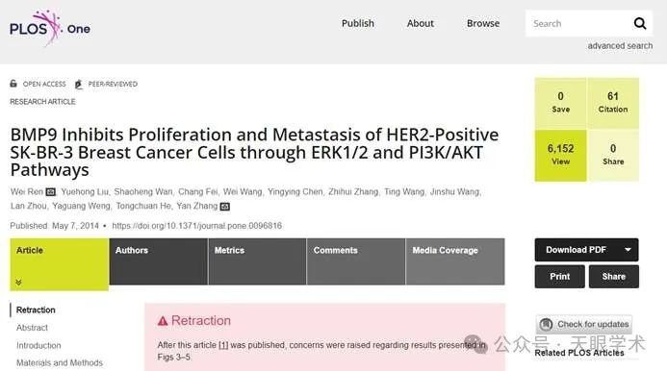

作者简介：

张彦，女，1968年出生，医学博士，教授，博士生导师，检验医学院副院长。1992年本科毕业于重庆医科大学医学检验系，获医学学士学位并留校任教。1999年获重庆医科大学临床检验诊断学医学博士学位，2002年晋升为副教授，2011年晋升为教授。参与本专业骨干课程—《生物化学》、《临床检验生物化学》、《诊断分子生物学》及其相应实验课程的教学并担任主讲，是国家级精品课程及精品资源共享课程《临床检验生物化学》的主要参与者。科研方向为肿瘤发生与逆转，主要是乳腺癌骨转移的微环境机制、中药-苦参碱诱导人白血病细胞K562分化的分子机制等，拟从肿瘤细胞的诱导分化及肿瘤细胞与微环境中基质细胞相互作用的角度，阐明肿瘤发生发展的分子机制，并不断探求肿瘤治疗的新方法与新靶点。

评论衔接：

https://pubpeer.com/publications/390DC2DACB5353D0EEEF2009E204DE#10

免责声明：

本报道中的信息均来源于学术网站及已公开资料，我们对其准确性及完整性不做任何保证。如果有任何纰漏或不实之处，请通过QQ 642007239与我们联系。